便携移动电源

产品型号:EE500-441Wh-2YE

产品使用说明书

使用前请务必详阅说明书并遵照指示使用

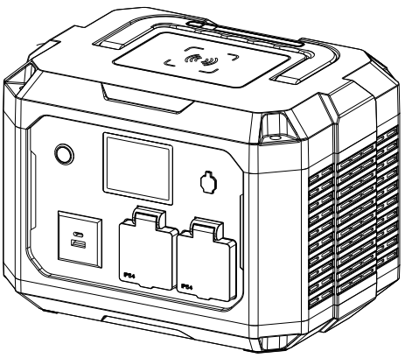

和鸿电气股份有限公司
目录
一、产品用途及功能介绍 1
二、产品简介 2
1.产品主要结构组成 2
2.面板功能说明 2-4
三、技术参数 4
四、操作使用方法 6
1.移动电源首次开机启动步骤： 6
2.充电步骤方法： 6
3.USB/无线充/AC输出带载使用方法： 6-7
五、产品维护 7
六、常见故障排除 7-8
七、警告及注意事项 8-10
八、产品包装清单 10

一、产品用途及功能介绍
- 产品名称：便携移动电源
- 型号/规格：EE500-441Wh-2YE
- 用途及功能介绍：产品通过逆变器将磷酸铁锂直流电转换为纯正弦波交流电压输出,电池电量用完时可通过充电器、光伏板给电池补电；在没有市电的环境下产品输出的交流电可以给电风扇、照明灯具等相对应功率范围电器产品供电使用，产品设计有USB-A、USB-C口输出和无线充功能可以给手机充电使用，显示屏采用2.8寸液晶屏通过显示屏可查看电池电量、充电输入功率、带载输出功率。

二、产品简介

1.产品主要结构组成
便携移动电源主要由塑料外壳、逆变器、显示屏、磷酸铁锂电池组、MPPT等主要配件组成。
- 面板功能说明
2.1前面板
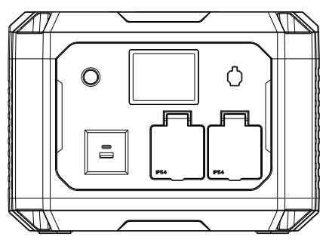
电源开关
PV输入
交流输出插座
USB-A USB-C输出口
显示屏
2.2后面板
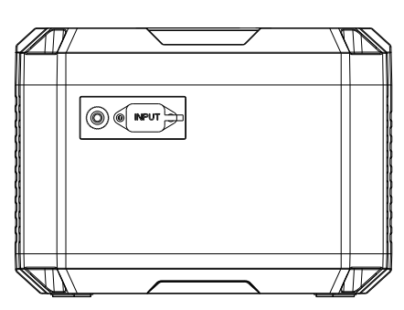
输入过载保护
充电器 直流DC输入口
2.3左侧面
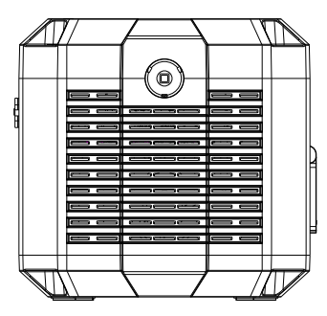
LED照明

2.4顶部

LED照明开关

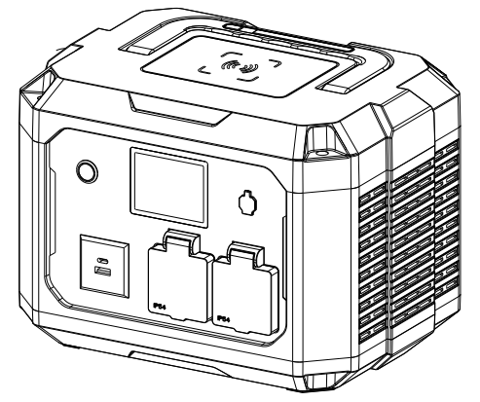
无线充

三、技术参数
项目 |  | 参数
标称功率 |  | 500W
峰值功率 |  | 1000W
电池参数 |  | 磷酸铁锂 19.2V 23AH
产品尺寸 |  | 298*220*213mm
产品净重
使用工作环境 |  | -10-40℃ 相对湿度：≤80% 海拔≤2000米
运输存储环境 |  | 温度：-15-55℃相对湿度：≤93%（无凝结）大气压力：70kPa～106kPa
LED照明 |  | 2W
无线充 |  | 15W
充电输入 | 太阳能充电 | 10-40V 10A 400W 带MPPT 5521接口
充电输入 | 充电器 | DC 21.9V 7A 153W
AC 输出 |  | 230V 50Hz 英式/欧式/万能插座可选
充电时间 | 太阳能充电 | 约1.6H（400W）
充电时间 | 充电器充电 | 约3.3H（153W）

四、操作使用方法

1.移动电源首次开机启动步骤：
1.检查移动电源外观是否有任何可见的损坏,各输出接口是否有松脱或破损现象（若出现异常状况应停止使用）。
2.按下前面板POWER键此时按键上的绿色灯会亮起证明按键启动已成功，观察显示屏电池电量显示是否满电，电量低于百分之30时建议充满在使用。

2.充电步骤方法：
2.1充电器充电：首先确认充电器是否是本机随机配备的和充电器参数是否与本机要求的技术参数一致，开启电源开关、确认AC输出插座内在没有插有负载的状况下然后将充电器输出端口插入设备背部的DC输入接口内、充电器另外一端插入市电插座，查看显示屏上显示的电量变化，电量在缓慢增加证明充电成功。
2.2太阳能光伏充电：充电前请核对光伏输入电压范围，开启电源开关、确认输入接口正负极与产品插座上的正负极相对应无误后再将输入接口插入到设备上的光伏充电5521插座内，查看显示屏上显示的电量变化，电量在缓慢增加证明充电成功。
3.AC输出带载使用方法：
使用前仔细核对带载电器设备的功率范围和电压范围是否与本设备输出参数相匹配，开启电源开关、将负载产品插头插入设备前面板交流输出插座内，此时负载应正常工作。

4.USB输出带载使用方法：
开启总电源开关、将USB接口插入到前面板对应的A口或C口插座能，此时负载应正常工作。
5.无线充使用方法：
开启总电源开关、将支持有无线充电功能的手机放入带产品顶部无线充感应区域内，此时手机可以正常充电。
- LED照明使用方法：
开启总电源开关、触按产品顶部手柄处的按键开关此时灯会点亮，开关控制逻辑为：按第一次灯亮、按第二次灯爆闪、按第三次灯熄灭；

五、产品维护
5.1新购回来的产品应先充足电再使用；
5.2经常清除散热窗处的灰尘、污物；
5.3在长期储存3个月以上的情况下，应保持不少于50%电量储存；
5.4如果储存超过6个月，为了延长电池的使用寿命，请对产品充放电1-2 次；
六、常见故障排除

6.1无法进行充电器充电：

A、确认充电器是否是本机随机配备的、参数是否与本机相符合，B、电源开关应处于打开状态，C、检查充电器电源线是否有破损和开路现象、充电器是否有损坏现象，D、充电时AC输出插座内不能插有负载否则无法启动充电，E、市电电压应与充电器输入的电压相匹配；

6.2无法进行光伏充电：

A、检查光伏板电压范围和电流是否在本机参数范围内，B、确保在有充足的光照环境下使用，C、充电前应先开启POWER开关设备应处于开机状态下才能进行光伏充电，D、检查光伏板的连接线正负极是否与产品插座上的正负极相对应且插头与插座应相匹配，E、检查光伏板连接线是否有断裂开路现象；

6.3无法交流带载：

A、确认负载电器功率值是否在本设备的正常带载范围值以内；

6.4开启设备总电源开关 产品不能正常启动且显示屏不工作：

A、产品电池可能处于无电状态已无法启动内部逆变器且电池进入亏电休眠状态，可以先用充电器给产品充电激活开机然后再将电池电量充满再使用；

6.5为什么电池电量放到10％时就关断输出？
- 系统设置了当电量≤10％时就关断输出这项功能目的是为了保护电池电芯过放，出现此现象时应立即给电池充电；

6.6无线充功能失效：

A、确认手机是否支持无线充功能，B、手机背部应平整紧密和外壳无线充感应区域结合不能有间隙，C、使用无线充时产品总电源开关应处于开启状态；
七、警告及注意事项
7.1不同电器电压标准不同，使用前应仔细检查产品额定电压范围是否与移动 电源电压范围一致，否则可能导致危险情况；
7.2电池放电到终止电压后，继续放电称为过放电，过放电容易引起电池严重亏电，从而大大地缩短其使用寿命，所以电池使用时应尽量避免深度放电，使用完后立即充电；
7.3产品在使用和放置过程中应远离火源、高温环境、潮湿雨淋环境，否则可 能导致危险情况；
7.4本产品机箱内置高压电源，非专业人员请勿自行拆卸；
7.5本产品使用寿命结束后请不要随意丢弃请按照当地法律规定进行回收处 理；
7.6产品运输过程中应防雨淋、水浸、防潮湿、不应有剧烈震动；
7.7不能在海拔超过2000m环境下使用；
7.8产品AC为交流输出，请不要将手或手持金属导体插入AC插座内；
7.9请勿跌落、挤压或碰撞产品，避免让产品遭受外部大的压力，从而导致产 品内部电路短路及电池受损；
7.10使用完后请及时关机（整机开启状态下存在有空载功耗会持续 消耗电池电量）；
7.11请按照规定的电气参数选择太阳能板，电压高于参数可能会损害产品；
7.12请使用随机配备的充电器给设备充电；
7.13本产品及其配件可能包含一些小零件，请将产品及其配件放置在儿童接 触不到的地方，儿童可能在无意之中损坏本产品及其配件，或吞下小零件 导致窒息或其它危险，儿童或者智力受限人群需在监护人的陪同下使用本 产品；
7.14请勿在雷雨天气使用本产品，雷雨天气可能导致产品故障或电击危险；
7.15产品在使用过程中意外坠水，将其置于安全的开阔区域，不得再次开机 使用；
7.16产品在使用完后应立即给电池补电避免电芯亏电；
7.17产品在使用过程中如出现报任何故障时应立即停止使用；
7.18产品背部充电输入为DC直流充电器输入，请勿插入交流电否则会造成产品损坏；

八、产品包装清单
8.1 便携移动电源1台
8.2 产品说明书1份
8.3 充电器一台
生产地址: 安徽省阜阳市颍泉区颍阳路6号
电话：0558-7159979
传真：0558-7159988
邮政编码：236000
生产日期：见包装
使用期限：3年
说明书编制日期：2024.6.24

